Đề tài : MLops cho mảng ngân hàng
Topics : Dự báo mở thẻ tín dụng trong ngân hàng

- Mục tiêu đề tài :
1. Mục tiêu Business (Góc độ Ngân hàng):
- Tối ưu hóa chi phí Marketing/Care (Telesale): Chỉ gọi điện/email cho những khách hàng có xác suất mở thẻ cao (High Propensity), giảm thiểu làm phiền khách hàng không có nhu cầu.
- Tăng tỷ lệ chuyển đổi (Conversion Rate): Từ X% lên Y% bằng cách cá nhân hóa ưu đãi dựa trên đặc điểm khách hàng.
- Tuân thủ quy định: Đảm bảo hệ thống phê duyệt/chấm điểm không vi phạm luật phân biệt đối xử (ví dụ: không chấm điểm thấp dựa trên giới tính hay khu vực sinh sống).
2. Mục tiêu ML (Góc độ Khoa học dữ liệu):
- Xây dựng mô hình Phân loại nhị phân (Binary Classification) dự đoán xác suất khách hàng sẽ mở thẻ (Yes/No) khi được tiếp cận.
- Xử lý bài toán mất cân bằng lớp (Imbalanced Data) - vì thực tế tỷ lệ người mở thẻ khi được gọi là rất thấp (khoảng 2-5%).
3. Mục tiêu MLOps/System (Góc độ Kỹ thuật - Cốt lõi môn học):
- Thiết kế hệ thống End-to-End tự động hóa: Từ luồng dữ liệu (Data Pipeline), huấn luyện (Training Pipeline) đến phục vụ dự đoán (Serving Pipeline).
- Đảm bảo hệ thống có khả năng quan sát (Observability) thông qua Metrics, Logging, Alerting.
- Triển khai CI/CD để tự động hóa test, build image và deploy.
- Đảm bảo Responsible AI: Có thể giải thích lý do từ chối/mở thẻ (Explainability) và phát hiện thiên kiến (Fairness).

- Mục tiêu đề tài : (tối chị Hà fill vô)
- Business problem statement (bối cảnh ngân hàng)
- User Persona (Ai dùng hệ thống: Telesale, Marketing Manager, System Admin).

- Định nghĩa Success Metrics ở 3 mức:
- Business: Tăng conversion rate, giảm chi phí gọi điện.
- Model: ROC-AUC (>0.85), Precision-Recall (quan trọng hơn Accuracy vì data lệch), F1-Score.
- System: API Latency < 200ms, Uptime 99.9%, CI pipeline chạy < 10 phút.
- Lên bảng Scope (In-scope: Dự báo batch hàng ngày / Out-of-scope: Real-time streaming).

III. System design and architecture
- High-level Architecture Diagram : bao gồm Data store, ML training Pipeline, Model Registry, Api server, Monitoring stack
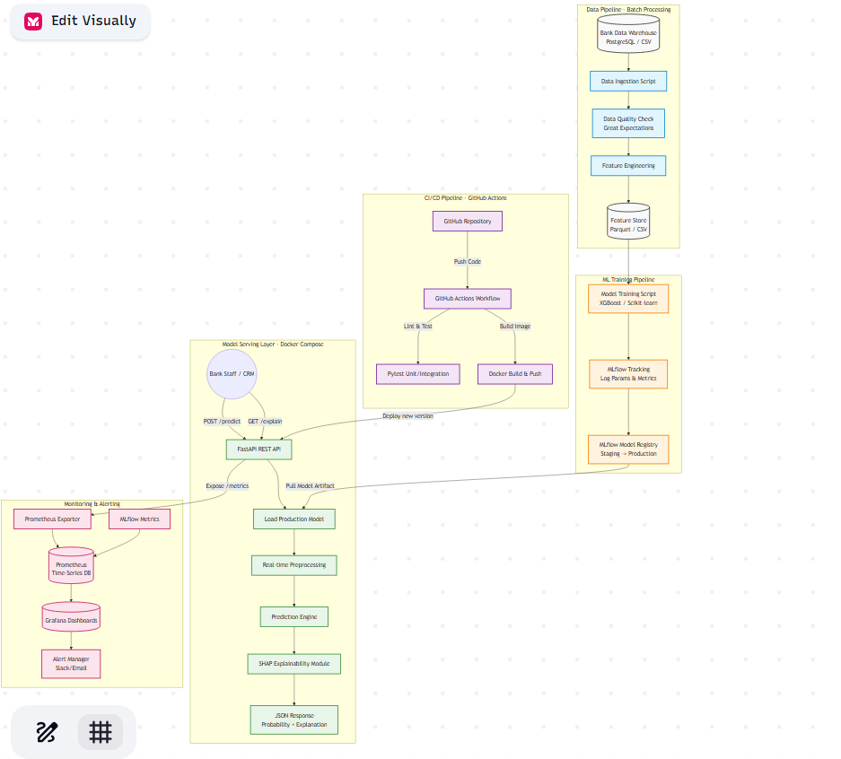
giải thích high level architecture:
Khối CI/CD (Tím): "Thưa thầy/cô, hệ thống của chúng em áp dụng GitOps. Bất kỳ thay đổi code nào cũng trigger GitHub Actions. Nó sẽ chạy Pytest (bao phủ cả Data test và Model test) trước, nếu pass mới cho phép build Docker image. Điều này đảm bảo không có code lỗi nào lọt vào Production."
Khối Data Pipeline (Xanh nhạt): "Dù là bài toán giả định, chúng em vẫn thiết kế chuẩn batch pipeline. Dữ liệu từ nguồn (DB/CSV) đi qua Data Validation để phát hiện schema drift hoặc missing values bất thường trước khi đưa vào Feature Engineering."
Khối ML Training (Cam): "Điểm mấu chốt ở đây là MLflow Model Registry. Model không được tự động deploy, mà phải được promote từ trạng thái Staging sang Production thông qua UI của MLflow sau khi team ML duyệt chất lượng."
Khối Serving (Xanh lá): "API FastAPI của chúng em không chỉ trả về xác suất (Probability) mà còn tích hợp luôn module SHAP. Điều này đáp ứng trực tiếp yêu cầu Responsible AI của rubric: Ngân hàng có thể giải thích cho khách hàng biết TẠI SAO họ được duyệt mở thẻ (dựa trên feature nào)."
Khối Observability (Hồng): "Chúng em tách biệt rõ ràng giữa System Monitoring (Prometheus thu thập latency, request count từ API) và ML Monitoring. Nếu phân phối của dự đoán thay đổi đột ngột (Concept Drift), Grafana sẽ trigger Alert."

- Data flow Diagram (Dữ liệu đầu vào, transform thế nào, predict ra sao)
Tránh Training-Serving Skew (Điểm chạm chết):
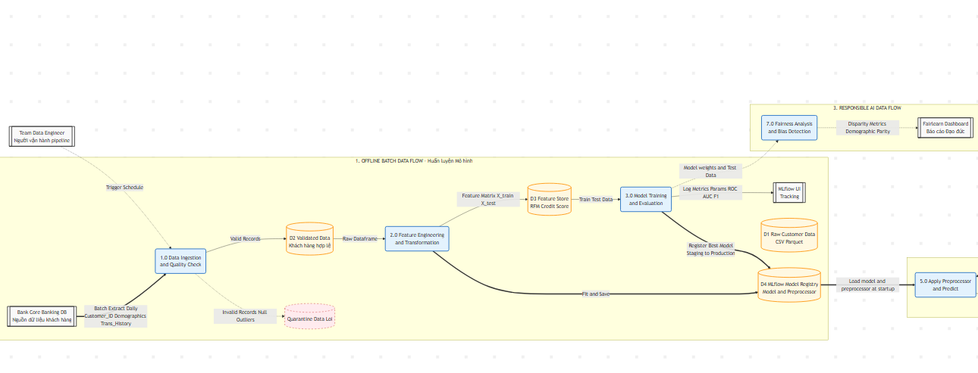
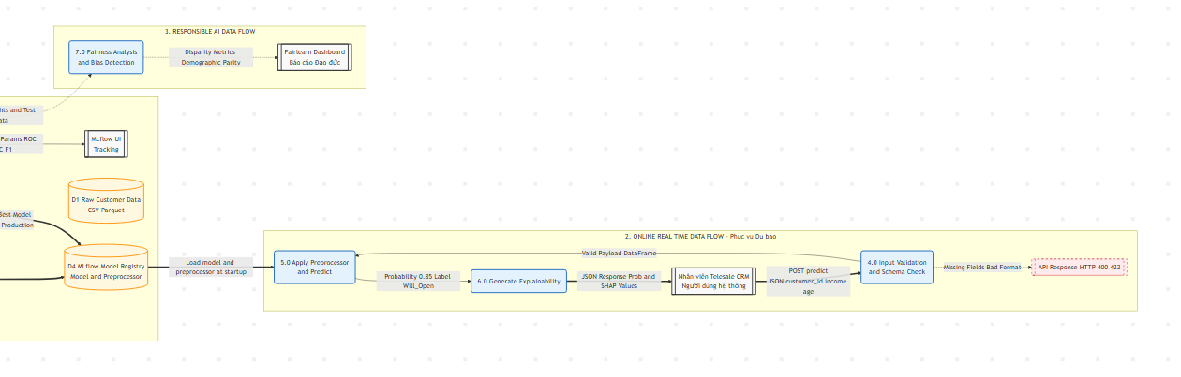
"Thưa thầy/cô, lỗi kinh điển của các dự án ML mới là code xử lý data (xóa null, normalize) viết ở 2 nơi: 1 file Jupyter Notebook cho Train và 1 file FastAPI cho Predict. Dẫn đến việc nếu sai lệch 1 dòng code, model predict sẽ sai. Ở hệ thống của em, em dùng khái niệm Preprocessor Bundle (Hộp preprocessor.pkl màu cam). Logic biến đổi được fit lúc train, lưu lại, và lúc API chạy, nó gọi đúng bản pickle đó ra để transform. Đảm bảo 100% tính nhất quán."
Xử lý Edge Case (Rubric yêu cầu 'edge cases handled' ở mức Excellent):
"Luồng Online của em có 2 nhánh xử lý ngoại lệ (màu đỏ). Nếu khách hàng thiếu field bắt buộc (ví dụ không có mã số thuế), API trả về 400 Bad Request ngay lập tức trước khi làm phiền đến Model. Nếu giá trị đầu vào bị vô lý (ví dụ tuổi = 150), hệ thống trả về 422 kèm cảnh báo Data Drift."
Quarantine Store (Data Quality):
"Trong luồng Offline, nếu Great Expectations phát hiện dữ liệu ngày hôm nay bị lỗi (ví dụ cột thu nhập toàn giá trị 0 do lỗi crawl từ core banking), dữ liệu đó không bao giờ được đưa vào train model làm hỏng mô hình, mà bị đẩy vào Quarantine Store để team Data Engineer kiểm tra lại."

- Technology stack (phần này quan trọng)
- ML: Scikit-learn/XGBoost, MLflow, Pandas.
- Serving: FastAPI, Uvicorn.
- Containerization: Docker, Docker Compose.
- Monitoring: Prometheus, Grafana.
- CI/CD: GitHub Actions.

III. Implementation (triển khai như thế nào )
3.0. Khởi tạo Scaffolding (Cấu trúc dự án)
Một dự án MLOps điểm cao phải có cấu trúc folder rõ ràng. Hãy tạo repo trên GitHub với cấu trúc exact như sau:
credit-card-mlops/
├── .github/
│ └── workflows/
│ └── ci_cd.yml # CI/CD Pipeline
├── data/
│ └── raw/
│ └── bank_marketing.csv # Dataset (Dùng Kaggle Bank Marketing)
├── src/
│ ├── __init__.py
│ ├── data_processing/
│ │ ├── __init__.py
│ │ └── preprocessing.py # Data cleaning, Feature engineering
│ ├── models/
│ │ ├── __init__.py
│ │ └── train_model.py # Training script với MLflow
│ └── api/
│ ├── __init__.py
│ ├── main.py # FastAPI app
│ └── monitoring.py # Prometheus metrics
├── tests/
│ ├── test_preprocessing.py # Unit tests
│ ├── test_api.py # Integration tests
│ └── test_data_quality.py # Data tests
├── docker/
│ ├── Dockerfile # Multi-stage build
│ └── prometheus/
│ └── prometheus.yml # Cấu hình scrape metrics
├── grafana/
│ └── provisioning/
│ └── dashboards/
│ └── dashboard.json # Import dashboard tự động
├── docker-compose.yml # Orchestration
├── requirements.txt # Dependencies
├── ARCHITECTURE.md
├── CONTRIBUTING.md
└── README.md

3.1. ML Pipeline (15%)
- Quy trình Data Ingestion & Preprocessing
- Chi tiết Feature Engineering (Các feature quan trọng trong ngân hàng)
Model Training & Evaluation (Bảng kết quả các thử nghiệm, screenshot MLflow UI thể hiện nhiều experiments)
- 3.2. Deployment (15%)
- Thiết kế REST API (Bảng các endpoint, Request/Response JSON mẫu)
Containerization (Giải thích Dockerfile multi-stage build, cấu trúc docker-compose)
- 3.3. Monitoring (10%)
- Định nghĩa các Metrics thu thập được
- Hình ảnh chụp màn hình Grafana Dashboard (
IV. TESTING & CI/CD
4.1. Chiến lược Testing (Pyramid: Unit -> Integration -> Data/Model Test)
4.2. Báo cáo Test Coverage (Screenshot kết quả pytest --cov, đảm bảo >80%)
4.3. Data Quality & Model Validation (Cách kiểm tra đầu vào)
4.4. CI/CD Pipeline (Screenshot GitHub Actions chạy thành công, mô tả các bước trong YAML file)
V. CHƯƠNG 5: RESPONSIBLE AI (Mục E - 10%)

5.1. Fairness & Bias Detection (Phân tích chênh lệch nhạy cảm theo giới tính/tuổi - Bảng số liệu từ Fairlearn)
5.2. Model Explainability (Hình ảnh SHAP Summary Plot, Waterfall plot giải thích cho 1 case cụ thể)
5.3. Data Privacy & Security (Cách ẩn mã khách hàng, không log mật khẩu...)
5.4. Ethical Implications (Thảo luận mở)

VI. CHƯƠNG 6: DOCUMENTATION & OPERATION GUIDE
6.1. Hướng dẫn Setup & Deployment cục bộ (Lệnh docker-compose up -d)
6.2. API Documentation (Hình ảnh Swagger UI)
6.3. Hướng dẫn vận hành (Cách xem log, cách trigger retrain, cách xem Grafana)

